審査の対象及び手続

１ 審査の対象
令和７年度歳入歳出決算の審査対象は、次のとおりである。
令和７年度 大阪府一般会計
令和７年度 日本万国博覧会記念公園事業特別会計
令和７年度 就農支援資金等特別会計
令和７年度 大阪府営住宅事業特別会計
令和７年度 港湾整備事業特別会計
令和７年度 関西国際空港関連事業特別会計
令和７年度 不動産調達特別会計
令和７年度 市町村施設整備資金特別会計
令和７年度 公債管理特別会計
令和７年度 地方消費税清算特別会計
令和７年度 母子父子寡婦福祉資金特別会計
令和７年度 国民健康保険特別会計
令和７年度 中小企業振興資金特別会計
令和７年度 沿岸漁業改善資金特別会計
令和７年度 林業改善資金特別会計

２ 審査の手続
地方自治法（以下「法」という。）第233条第２項及び大阪府監査基準第３条第１項第６号の規定に基づき、一般会計及び特別会計の歳入歳出決算書、歳入歳出決算事項別明細書、実質収支に関する調書及び財産に関する調書など提出された書類について審査した。
なお、審査にあたっては、大阪府財政運営基本条例第25条第３項に基づき、大阪府財務諸表作成基準によって作成された財務諸表を参考とした。
審査は、以下の手続によって実施した。

(1) 決算計数の正確性を確認するため、財務会計システムによって作成された歳入額及び歳出額と歳入歳出決算書の照合を実施した。また、必要に応じ関係部局に説明を求めた。
(2) 現金残高の実在性、収入額及び支出額の正確性を確認するため、例月現金出納検査時に現金残高、収入額及び支出額と指定金融機関の証明書との照合を実施した。
(3) 予算執行手続、収入及び支出に係る事務並びに財産の取得、管理及び処分に関する手続が、関係法令に照らして適正に処理されているか、また、予算が合理的かつ効率的に執行されているかについては、本庁財務監査等において確認した。

審査の結果

１ 審査の結果
令和７年度の一般会計及び特別会計の決算について、上述の手続を実施した限りにおいて、決算計数は正確であり、現金残高、収入額及び支出額は指定金融機関の証明書と一致しているものと認めた。
また、予算執行手続、収入及び支出に係る事務並びに財産の取得、管理及び処分に関する手続が、関係法令に照らして適正に処理されているか否か、並びに予算が合理的にかつ効率的に執行されているか否かについては、本庁財務監査等で確認した限りにおいて、「監査の結果」として令和８年９月15日に報告した事項を除き、概ね適正に処理されているものと認めた。

２ 意見
審査の結果に添えて、ここに意見を記載する。
意見とは、決算審査の過程において発見された事項や課題を勘案し、大阪府の組織及び運営の合理化に資する事項等について、監査委員が必要と認めて記載したものである。

(1) 財政収支の状況について
令和７年度は、企業業績が堅調に推移していることによる法人二税の増加などにより、府税収入は過去最高額となり、実質収支額は前年度に引き続き黒字となった。
一般会計及び特別会計の実質収支の合計は608億円（一般会計171億円、特別会計437億円）となり、前年度と比べ101億円増加していた。
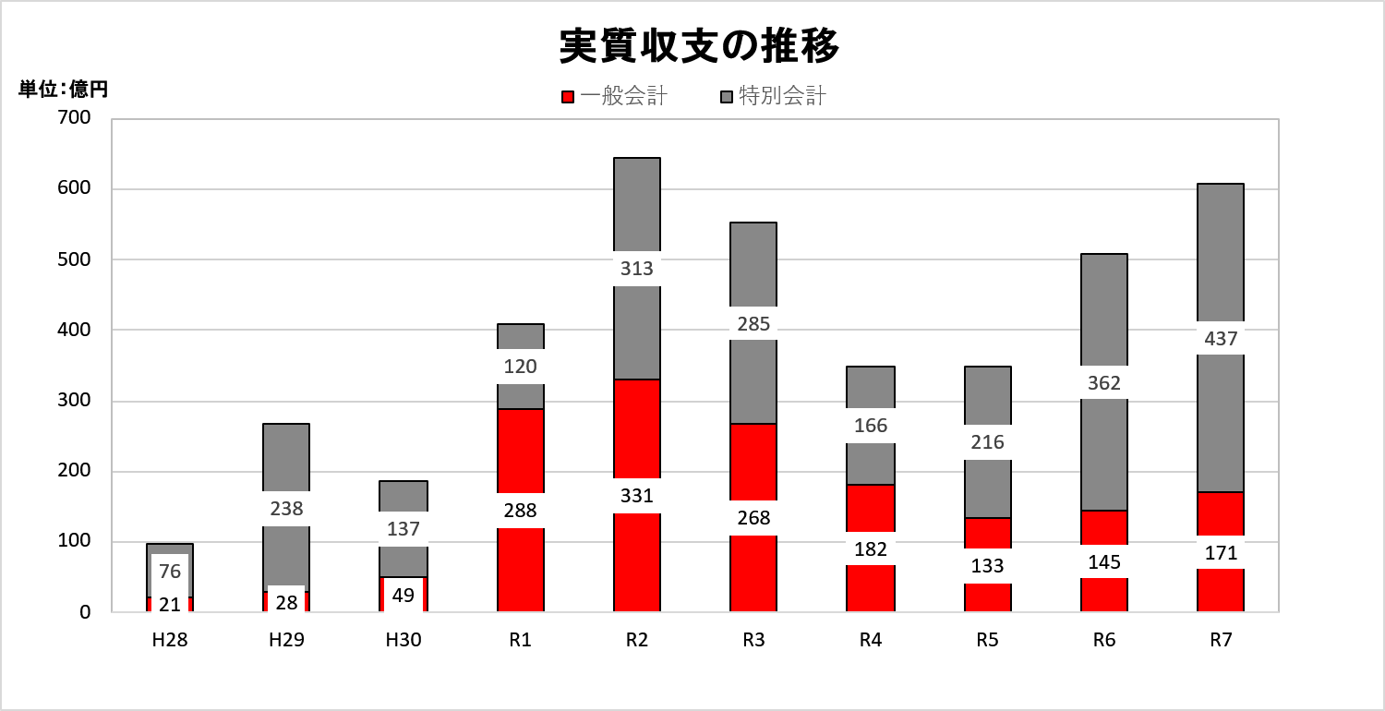
また、地方公営企業会計等に係る収支を除いた普通会計ベースでの実質収支は196億円となり、前年度に引き続き黒字を維持している。

府は、毎年、行財政運営に資するため、財政状況に関する中長期試算（以下「中長期試算」という。）を公表している。そこで、府の収支見通しの動向を検討するため、直近において府が公表した令和８年２月版の「中長期試算」と前回公表版に当たる令和７年２月版の「中長期試算」（以下「前回試算」という。）に基づく収支不足額の試算結果を以下のとおり比較した。
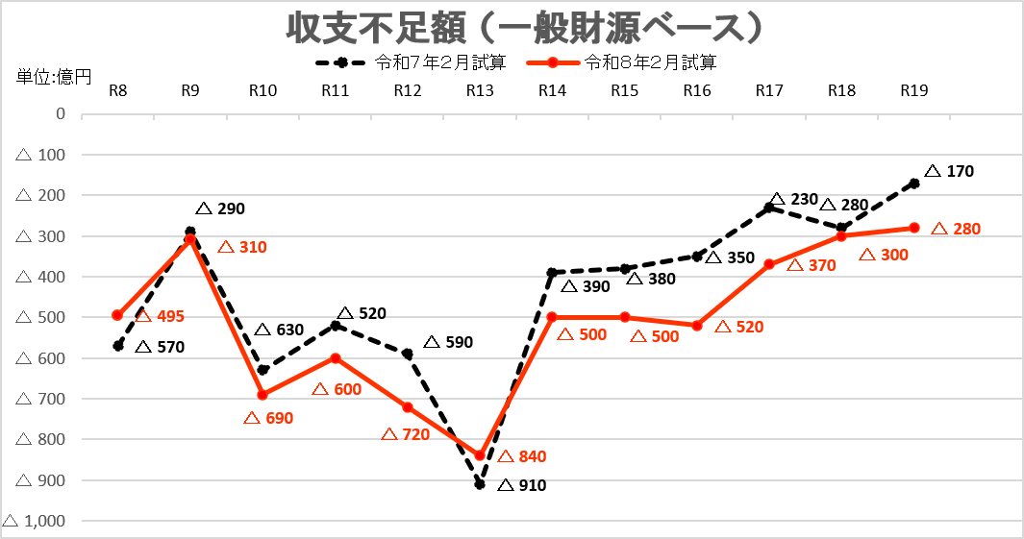
令和８年２月版の「中長期試算」では、税収の増加が見込まれている一方、賃金の上昇による給与改定の影響などを背景とした人件費の増加、公債費の増加及び府立学校の建替費用の反映等により、下記グラフのとおり、前回試算と比べ収支不足額は拡大傾向にある。収支不足額は、バブル後に大量発行した府債の最終償還の到来などにより令和13年度に最大で840億円が見込まれ、それ以降は減少する見込みである。府は、歳入確保や歳出の見直しを進めるとともに、財政調整基金を活用しながら、公共施設等の総量最適化や有効活用、建替えに必要な財源の確保に努めることとしている。
「財政状況に関する中長期試算」（令和７年２月版、令和８年２月版）より作成

令和７年度末の一般会計及び特別会計等に関する府債残高は５兆4,446億円で、前年度末と比べ2,722億円減少していた。その結果、府民１人当たり府債残高は621,200円と、前年度末と比べ31,207円減少していた。
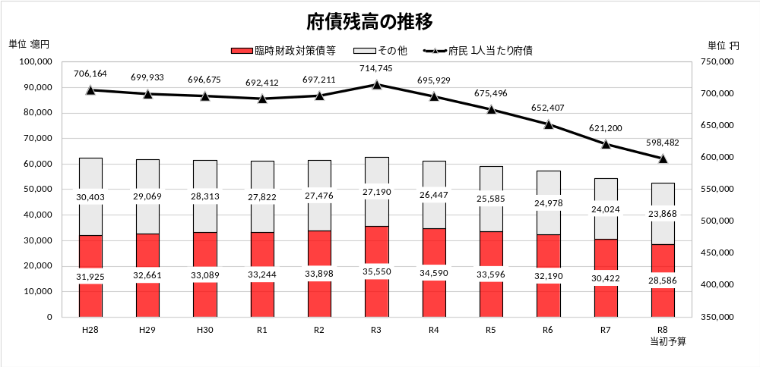
「普通会計決算見込みの概要」（各年度）、「財政のあらまし」（令和８年６月）、「府債の状況（令和７年度決算全会計ベース）」及び「大阪府推計人口」（令和８年４月１日現在）より作成。
※「臨時財政対策債等」は、臨時財政対策債、減税補塡債、臨時税収補塡債及び減収補塡債の残高の合計である。
※ 平成28年度から令和７年度は決算額を、令和８年度は当初予算額をそれぞれ記載している。
(2) 財政上の課題について
府の財政状況を踏まえ、中長期的な視点における財政上の課題を整理した。

ア 臨時財政対策債等の償還のための自主財源の確保
臨時財政対策債等は、税や交付税の代替として発行した府債（臨時財政対策債、減税補塡債、臨時税収補塡債、減収補塡債）の合計であり、その元利償還金については、一部を除き後年度の普通交付税の基準財政需要額に全額算入される。
しかしながら、減収補塡債の発行額の一部が基準財政需要額の算入対象外となっている。
また、平成24年度以前に発行した臨時財政対策債等の元利償還金にかかる府の償還ペースは、国の基準財政需要額算入における償還ペースより遅く、府と国の償還ペースの差により不足額が生じている。
そこで、臨時財政対策債等残高およびその償還のために確保すべき自主財源の額について、以下のとおり確認した。
（単位：億円）
 |  | 令和５年度末 | 令和６年度末 | 令和７年度末
臨時財政対策債等の残高 |  | 33,596 | 32,190 | 30,422
臨時財政対策債等の償還財源を自ら確保すべき額
 | 基準財政需要額算入対象外の金額（①） | 1,167 | 1,120 | 1,029
 | 府と国の償還ペースの違いによる差（②） | 2,545 | 2,507 | 2,246
 | 合計 | 3,712 | 3,627 | 3,275
「府債の状況（令和７年度決算全会計ベース）」より作成

その結果、基準財政需要額の算入対象外となっている額に対し確保すべき自主財源の額（①）については、令和７年度末では1,029億円となっており、前年度末と比べ91億円減少していた。
また、国の基準財政需要額算入における償還ペースと府の償還ペースの差に対し確保すべき自主財源の額（②）については、令和７年度末では2,246億円となっており、前年度末と比べ261億円減少していた。
以上から、令和７年度末における臨時財政対策債等の償還のために確保すべき自主財源の額は3,275億円となり、前年度末と比べ352億円減少していた。
引き続き、償還のために必要な自主財源の確保に努められたい。

イ 実質公債費比率の推移及び将来試算
実質公債費比率とは、財政健全化法に基づく指標で、標準的な財政規模に対する実質的な公債費相当額の占める割合の過去３年間の平均をいう。
令和７年度の実質公債費比率は9.3％と前年度と比べ0.9ポイント改善していた。これは、早期健全化基準25％を下回っており、また、地方財政法上、公債費負担適正化計画の自主的策定が要請され、起債が許可制とされる18％以上の水準を昨年度に引き続き下回っていた。

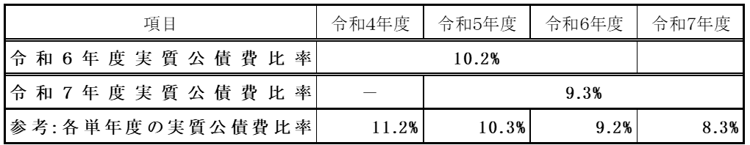

大阪府の実質公債費比率は、平成23年度から平成28年度まで18％を上回っていた時期があった。
そこで、実質公債費比率の将来の見通しについて検討するため、以下のとおり令和８年２月版の「中長期試算」と「前回試算」に基づく実質公債費比率の見通しの動向について比較した。
その結果、令和８年２月版の「中長期試算」においても、実質公債費比率は、令和９年度以降も18％を下回って推移すると見込まれているが、前回試算と同様、令和12年度以降の比率は概ね横ばい傾向となっていた。

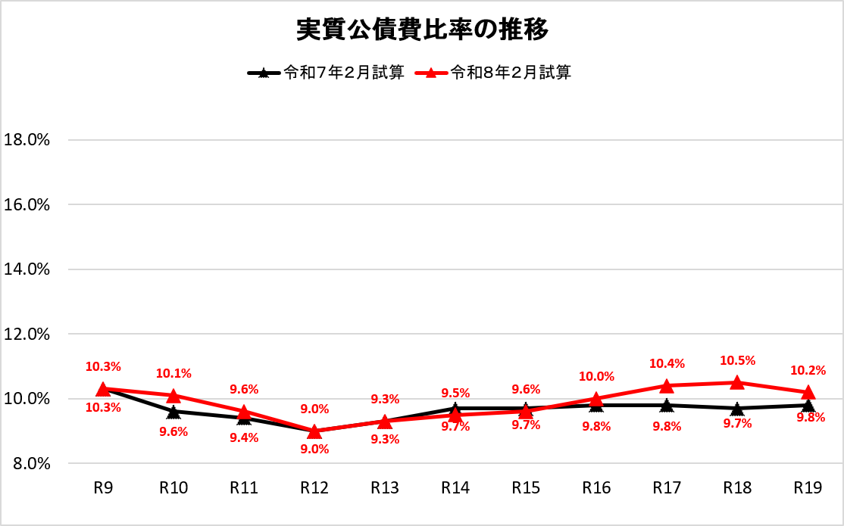
「財政状況に関する中長期試算」（令和７年２月版、令和８年２月版）より作成

平成25年４月に日本銀行が「量的・質的金融緩和」を導入して以来、我が国の市場金利は歴史的な低水準にあった。しかしながら、日本銀行が令和６年３月にマイナス金利政策を解除し、その後追加利上げを行うとともに、国債の買入れの減額を進めていることに加え、物価上昇等を背景として、市場金利は上昇している。
低金利の期間に発行した府債が順次満期を迎える中、府債の調達金利は前年度を上回るペースで上昇している。さらに、令和8年度は府債発行額の増加が見込まれていることから、新規発行及び借換えに伴う利子負担が従来以上に増加する可能性がある。
このような金利上昇基調の中、令和８年２月版の「中長期試算」では内閣府試算における経済成長率の上昇により、令和９年度から令和18年度の期間において府税の伸びを見込んでいる。また、例月現金出納検査において確認した資金運用額は、令和７年３月末時点の6,461億円に対し、令和８年３月末時点では8,203億円となっており、金利上昇に伴う運用利回りの改善による運用収益の増加も期待される。
一方で、調達金利の上昇が加速している中、府債発行額は令和７年度と比較して1,000億円の増加が見込まれていることから、今後の利子負担の増加が財政収支及び実質公債費比率に与える影響を適切に把握し、金利変動リスクを踏まえた計画的な府債管理に努めることが望まれる。
（単位：億円）
 | 令和５年度 | 令和６年度 | 令和７年度 | 令和８年８月
府債現在高 | 59,182 | 57,168 | 54,446 | －
うち当年度発行 | 5,088 | 4,216 | 4,285 | －
利子 | 204 | 209 | 233 | －
調達金利 | 0.613％ | 0.973％ | 1.690％ | 2.648％
※１ 「府債の状況（令和７年度決算全会計ベース）」より作成
※２ 調達金利（市場公募債のみ）は、各年度の加重平均金利、令和８年８月については当月の平均金利を記載している。

(3) 過去の定期監査において確認した事項について
これまでの定期監査において確認した、以下のような府の財政に大きな影響を与える可能性がある事項については、監査上も引き続き注視するとともに、大阪府財政運営基本条例上、財政リスクを伴う事業については、適切な対応を要することが求められていることから、該当する案件については特に留意していくこととする。

ア 大阪府まちづくり促進事業会計について
大阪府まちづくり促進事業会計（地方公営企業会計）（以下、「まちづくり促進事業会計」という。）は、地域整備事業会計において整備した産業用地について、定期借地方式により貸付け等を行うことを目的として平成15年４月に設置された。
平成23年度まで、地域整備事業会計で整備した土地について定期借地契約を行う場合は、当該土地を地域整備事業会計から「まちづくり促進事業会計」に有償移管し、「まちづくり促進事業会計」では、その支払資金のための企業債を発行し、定期借地による貸付料収入をもって企業債の償還利息と運営経費を賄い、土地の売却をもって企業債の元金を償還する仕組みである。
また、地域整備事業会計は、平成23年度末をもって一定の役割を終えたとして閉鎖され、当該会計における財産は一般会計に移行している。それに伴い、平成24年度からは、一般会計が引き継いだ土地で新たに定期借地を行う場合、一般会計から「まちづくり促進事業会計」へ土地の現物出資を行い、「まちづくり促進事業会計」において経理処理することとなった。
なお、これまで地域整備事業会計で定期借地が行われていた阪南丘陵地区の住宅用地については、平成24年度から「まちづくり促進事業会計」で経理処理している。
令和７年度末現在、一般会計から現物出資を受けた土地も含め、保有している土地の取得価額（減損損失控除前）が741億9,000万円（減損損失控除後は730億4,400万円）であるのに対し、令和７年１月１日現在の相続税路線価等を基準に算出した評価額は500億8,300万円であり、241億700万円の含み損（＝企業債償還原資の不足）を抱えており、企業債償還原資の不足が見込まれる。（【令和７年度末有形固定資産（土地）明細】参照。）
なお、含み損は前年度の279億2,500万円から38億1,800万円減少している。これは、主に前年度末時点で含み損が生じていた土地の一部を売却したことにより、当該土地に係る評価差額が含み損から除かれたことや、当年度末時点で保有している土地について相続税路線価等を基準に算出した評価額が上昇したことにより、評価差額が減少したことによるものである。
令和８年２月版の中長期試算において、一般会計で財政負担が見込まれる取得価額と評価額の差については織り込み済みであるものの、経済の動向等による地価の変動に留意する必要がある。

【令和７年度末有形固定資産（土地）明細】
（単位：百万円）
資産の種類 |  | 取得価額 | 評価額 | 評価差額 | （参考）  帳簿価額
二色の浜 |  | 9,427 | 5,547 | △3,880 | 9,427
りんくうタウン |  | 62,656 | 43,003 | △19,653 | 61,667
阪南  スカイタウン | 産業用地 | 1,951 | 1,398 | △553 | 1,794
阪南  スカイタウン | 住宅用地 | 156 | 135 | △21 | 156
計 |  | 74,190 | 50,083 | △24,107 | 73,044
（注）評価額は、令和７年１月１日現在の相続税路線価等を基準に算出したものとしている。
「（参考）帳簿価額」欄は減損会計適用後の帳簿価額である。
まちづくり促進事業会計が所有する固定資産（土地）には、まちづくり促進事業会計企業債発行分
640億7,800万円と一般会計からの現物出資分89億6,600万円がある。

イ 府営住宅家賃等の滞納債権について
府営住宅家賃等の滞納債権については、令和元年度の定期監査で確認した時点で、保証人に催告書の送付等支払意思の確認を行わないまま、主たる債務者の消滅時効期間の経過により、「債務者が当該債権につき消滅時効を援用する蓋然性が高い場合」「債務者の所在・財産ともに不明の場合」等に該当するとして、不納欠損で整理している等、適切な債権回収の認識及び取組が不十分な状況にあった。
その後、令和２年度から新規滞納の抑制や滞納債権の回収に係る法的措置を含めた新たな取組みを実施し、令和２年度当初に有していた約49億円の滞納債権が令和７年度末には約31億円に減少していた。
滞納債権は府の財政リスクであるとともに、適正に納付・返済している債務者との公平性・公正性を保つ意味合いからもその縮減は重要であり、引き続き積極的な取組みを進める必要がある。

(4) 新公会計制度に基づく財務分析について
大阪府は、平成23年度より大阪府財務諸表作成基準に基づき、複式簿記・発生主義・
日々仕訳方式による財務諸表を作成し、公表している。財務諸表により得られる財務情報を用いた財務指標は、ストック情報も反映した指標であることから、以下のとおり財務諸表数値や財務指標に基づき検討を行った。

ア 世代間負担の公平性について
（単位：億円）

 | ３年度  ① | ４年度 | ５年度 | ６年度 | ７年度  ② | 純増減  ②－①
総資産額 | 77,273 | 77,986 | 78,115 | 78,782 | 78,741 | 1,468
うち事業用資産 | 21,061 | 21,958 | 21,855 | 21,645 | 21,374 | 314
インフラ資産 | 30,815 | 30,589 | 30,979 | 30,931 | 30,716 | △ 99
減債基金 | 8,286 | 9,193 | 9,725 | 10,040 | 9,983 | 1,697
財政調整基金 | 3,679  (2,037) | 3,332  (2,171) | 3,349  (2,262) | 3,552  (2,396) | 3,637  (2,544) | △ 42
総負債額 | 64,998 | 62,901 | 61,476 | 59,744 | 57,306 | △ 7,692
うち地方債 | 60,109 | 58,431 | 56,802 | 54,870 | 52,192 | △ 7,917
純資産額 | 12,275 | 15,084 | 16,639 | 19,038 | 21,435 | 9,159
純資産比率 | 15.9 | 19.3 | 21.3 | 24.2 | 27.2 | 11.3
純資産比率 | ％ | ％ | ％ | ％ | ％ | ﾎﾟｲﾝﾄ

（注）財政調整基金の括弧内の金額には、地方交付税算定における精算制度等への対応のための一時的な積立分を含まない。

純資産比率は、資産合計に対する純資産の割合である。純資産比率はここ数年来上昇を続けており、当年度は、行政コスト計算書上の当期収支差額が2,397億円の黒字となり、貸借対照表上の純資産が同額増加した結果、純資産比率は27.2％と前年度末と比べ3.0ポイント改善していた。
大阪府の純資産は、令和３年度から令和７年度にかけて9,159億円増加している。これを具体的な資産・負債でみると、事業用資産やインフラ資産の金額には大きな増減が生じていないものの、過去に整備した事業用資産やインフラ資産形成の財源となった地方債（建設債）の残高が2,512億円減少したことや、資産の裏付けのない地方債（特別債）の残高が5,405億円減少したこと及びそれらの償還に備え減債基金が1,697億円積み増しされたことが主な要因となっている。
このような、固定資産のうち負債を伴わない額の増加や資産の裏付けのない負債の減少により、純資産が増加したことは、総資産に占める将来世代の負担割合が低下していることを示している。

イ 施設の老朽化の状況について
 | ３年度 | ４年度 | ５年度 | ６年度 | ７年度
減価償却費対投資活動支出率 | 103.5％ | 81.2％ | 81.2％ | 85.6％ | 86.3％
事業用資産減価償却率 | 57.6％ | 58.7％ | 59.8％ | 61.0％ | 62.3％
インフラ資産減価償却率 | 59.7％ | 60.8％ | 61.1％ | 62.0％ | 63.0％

上記指標のうち、減価償却費対投資活動支出率は、キャッシュ・フロー計算書の公
共施設等整備支出を行政コスト計算書の減価償却費で除した割合であり、施設に対する年間更新投資額の度合いを示す。数値が高いほど、施設の老朽化の進行に対し、新設・改良等の対応を行ったことを表すが、大阪府の減価償却費対投資活動支出率はここ数年100％を下回る年度が多くなっており、令和７年度においては86.3％となっている。このことは、近年の資産に対する投資額が、時間の経過や使用による資産価値の減少を下回っていることを示している。
また、資産減価償却率は、取得原価に対する減価償却累計額の割合である。資産減価償却率は、ここ数年来上昇を続けており、令和７年度において事業用資産は前年度から1.3ポイント上昇し、インフラ資産は1.0ポイント上昇している。このことは、事業用資産とインフラ資産はともに老朽化が進んでいることを示している。
資産については、府民が安全・安心に利用するという観点も踏まえ、庁舎、学校、警察施設等府有施設の予防保全の実行と総量最適化を含む活用方策の検討を計画的に進めることも必要である。

ウ 財政の持続可能性について
令和７年度においては、キャッシュ・フロー計算書における行政サービス活動収支差額（行政サービスの提供に係る収支差額）は3,352億円となり、投資活動収支差額（固定資産の取得及び売却や基金の積立て及び取崩し等に係る収支差額）△459億円を控除した行政活動キャッシュ・フロー収支差額は2,892億円の黒字となった。これは単年度で見て、新たな借金に頼らずとも行政サービス活動や投資活動が持続可能であることを意味している。令和７年度においては、当該黒字は財務活動収支差額△2,621億円に充てられ、地方債の減少や減債基金の積立に貢献しており、最終的な収支差額合計は271億円の黒字となった。
このように、財務諸表によれば、行政サービス活動収支差額や行政活動キャッシュ・フロー収支差額の黒字が、債務の縮減及びそのための基金の積立等を通じて府の純資産の増加をもたらし、将来世代の負担軽減につながっており、本府財政は一定の健全性を維持しながら推移しているところである。一方で、事業用資産やインフラ資産については償却が進んでおり、今後は改良・補修に伴う支出が必要になると想定される。これらは将来世代にわたり引き継いで使用されていくものであるという点も踏まえ、世代間の負担のバランスも考慮しつつ、収支の動向に注意を払いながら、引き続き適切な財政運営を行っていくことが不可欠である。

